***Corso di Prototipazione Virtuale***

***Progetto***

***Prototipazione Virtuale del sistema di attrezzature ausiliarie per l’installazione dei Plasma Facing Components di una facility di Remote Handling per un reattore per la fusione nucleare.***

# Introduzione

Il progetto consiste nella Prototipazione Virtuale di un sistema meccanico/meccatronico che supporti gli operatori di una Remote Handling (RH) Facility nelle operazioni di smontaggio e movimentazione di specifici componenti. Una importante RH Facility verrà costruita nel complesso di San Giovanni a Teduccio dell’Università degli Studi di Napoli Federico II con lo scopo di testare le operazioni di manutenzione tele-robotizzata (Remote Handling, RH) che verranno poi svolte all’interno di un reattore a fusione nucleare sperimentale.

La RH Facility è composta da un sistema di mockup che replicano una porzione del reattore, in particolare 5 dei 18 settori da 20° in cui è suddiviso il reattore. Il sistema di mockup comprende:

* mockup del Vacuum Vessel (VV), ossia la struttura meccanica a forma di toroide al cui interno viene formato il plasma in cui avviene la reazione di fusione nucleare.
* mockup dei Plasma Facing Components, ossia quei componenti che, essendo “affacciati al plasma”, ne subiscono i maggiori carichi derivanti e necessitano di essere manutenuti. Essi rappresentano, essenzialmente, un rivestimento delle pareti del Vacuum Vessel, cui sono fissati, progettato per interfacciarsi con i suddetti elevatissimi carichi. I Plasma Facing Components si dividono in:
  + Divertore, composto da una serie di moduli (“Cassette”) posti nella parte inferiore del reattore; il sistema di mockup comprende 6 cassette del divertore, poste nei settori di estremità in cui opera il robot dedicato. Nella stessa regione, ma nei settori intermedi, il sistema di mockup prevede una lamiera calpestabile, che consenta agli operatori di muoversi all’interno dello stesso per effettuare eventuali operazioni manuali e/o ispezioni visive.
  + Prima Parete (First Wall), composta da una serie di moduli tali da rappresentare le pareti laterali e superiore del reattore. Il sistema di mockup comprende i moduli di First Wall di un singolo settore, ossia 5 moduli di Outboard First Wall (OFW, prima parete esterna), 2 moduli di Inboard First Wall (IFW, prima parete interna) e 2 moduli di Top First Wall (TFW, prima parete superiore); tuttavia, durante il set-up di procedura di test, questi potranno essere posizionati in uno qualsiasi dei 5 settori del mockup di Vacuum Vessel.

Durante il test delle operazioni di Remote Handling i mockup dei Plasma Facing Components saranno montati/smontati e movimentati dai robot progettati il reattore, in particolare HYRMAN (HYper-Redundant-MANipulator, manipolatore iper-ridondante a 12 GdL) per i moduli di First Wall e CMM (Cassette Multifunctional Mover, manipolatore a 6 GdL) per le cassette del divertore.

Tuttavia, durante il set-up di procedura tra fasi di test successive, la variazione della configurazione di posizionamento iniziale dei moduli di First Wall dovrà essere effettuata dagli operatori con il sostegno di attrezzature ausiliarie appositamente progettate, considerato l’ingente peso dei moduli di First Wall (massa del modulo più pesante stimata di circa 250 kg).

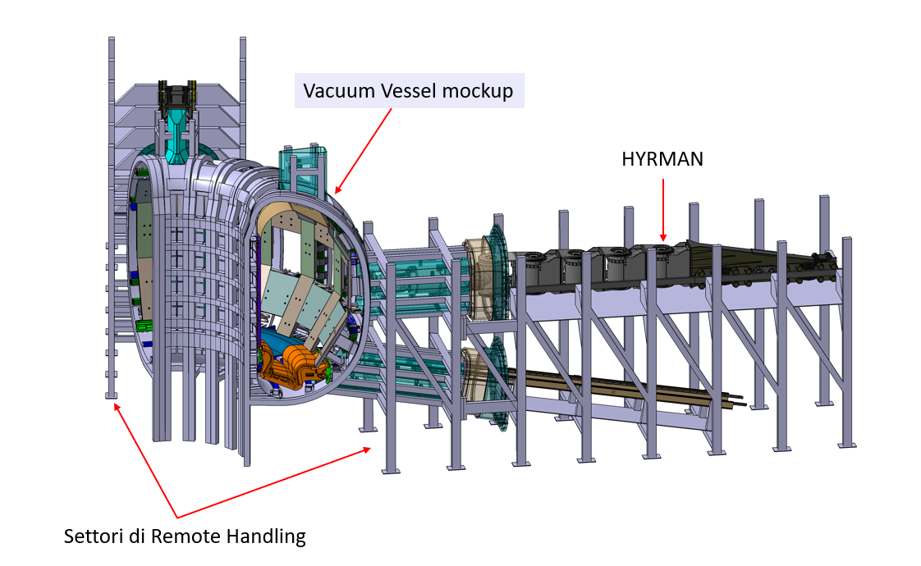

Il progetto consiste nella Prototipazione Virtuale del sistema di attrezzature ausiliarie, che fungano da supporto agli operatori della RH Facility nella movimentazione dei mockup di moduli di First Wall durante il set-up di procedura.

Il sistema, oltre a sostituire l’operatore nella movimentazione dei moduli, dovrà garantirne l’accesso alla superficie calpestabile interna all’ambiente dei mockup, o prevedere una soluzione alternativa alla superficie calpestabile che permetta ugualmente l’accesso all’area interna ai mockup per operazioni di montaggio/smontaggio manuale dei moduli di First Wall e di ispezione visiva.

Queste due macro-funzioni potranno essere svolte dallo stesso sistema o da due sistemi indipendenti (es. un manipolatore e una scala).

Il sistema potrà sfruttare le aperture laterali del mockup del Vacuum Vessel per accedere e operare nell’area interna ai mockup, nonché per consentire l’accesso agli operatori.

Il sistema dovrà cooperare con l’operatore e potrebbe, quindi, essere da esso attuato e manipolato (vedi “annullatori di peso” tra i riferimenti)

# Metodologia

Con riferimento all’approccio RFLP (V-model) l’allievo deve:

1. ***Analizzare la lista di requisiti (needs)*** *(vedi par. 3)**e, eventualmente, ampliarla.*
2. ***Tradurre i requisiti in funzioni****, ricordando che un requisito può essere soddisfatto da più funzioni: l’allievo deve dimostrare capacità di sintesi delle proprie conoscenze.*
3. ***Generare l’architettura logica del prodotto*** *che soddisfi le funzioni precedentemente identificate ricordando di valutare, in maniera iterativa, il sorgere di eventuali conflitti tra requisiti.*
4. ***Disegnare una soluzione (Physical Design)****.*
5. *Ipotizzare procedure di* ***integrazione****,* ***verifica*** *e* ***validazione*** *di prodotto.*

# Requisiti

Il sistema deve soddisfare i seguenti requisiti:

1. deve consentire al lavoratore di operare all’interno dell’ambiente dei mockup, raggiungendo manualmente in ergonomia la superfice di ogni modulo di First Wall per le operazioni manuali di montaggio/smontaggio ed ispezione;
2. deve garantire il corretto afferraggio dei moduli di Outboard e Inboard First Wall, una volta smontati dall’operatore;
3. deve avere un numero di gradi di libertà tale da garantire il corretto posizionamento dei moduli di Outboard e Inboard First Wall in tutte le possibili posizioni di test (per ogni modulo le posizioni di test sono le stesse ma in settori differenti);
4. deve avere una robustezza tale da poter trasportare i moduli di Outboard e Inboard First Wall. Si assuma che il modulo di First Wall più pesante abbia una massa stimata di 250 kg;
5. deve consentire l’ispezione visiva da parte degli operatori dei mockup di First Wall e divertore;
6. deve essere progettato in maniera tale da non arrecare danno al lavoratore durante il suo utilizzo;
7. deve essere progettato in maniera tale da non arrecare danno ai moduli di First Wall durante il suo utilizzo;
8. deve essere progettato in maniera tale da non arrecare danno agli altri componenti del sistema di mockup durante il suo utilizzo;
9. deve poter cooperare ed essere attuato dagli operatori in modo ergonomico (per i modelli CAD dei manichini digitali da importare in CATIA si faccia riferimento al sito

<https://www.traceparts.com/en/search/traceparts-classification-manufacturing-engineering-information-technology-software-and-general-drawings-for-software-symbols-computer-dummies-general-drawings-symbols-computer-dummies-computer-dummies?CatalogPath=TRACEPARTS%3ATP02003002001001>); le analisi ergonomiche potranno essere sviluppate mediante l’utilizzo del software Jack.

1. deve consentire al lavoratore di avere sempre “a portata di mano” la cassetta degli attrezzi.

# Materiale di supporto

L’allievo potrà utilizzare un file CAD semplificato del sistema dei mockup (PV2324_PROGETTO.CATProduct), inclusivo di tutte le interfacce necessarie per la progettazione del sistema:

1. Mockup del Vacuum Vessel (ridotto e semplificato);
2. Mockup dei moduli di First Wall;
3. Mockup dei moduli di divertore;
4. Lamiera calpestabile;
5. Pavimento.

La seguente figura indica la strada per una possibile soluzione. Tuttavia altre soluzioni potranno essere proposte dagli allievi.

# Conclusioni

Si richiede la realizzazione del progetto concettuale del sistema di attrezzature ausiliarie per l’installazione e l’ispezione dei componenti interni al sistema di mockup della RH Facility, conformemente ai requisiti di progetto assegnati.

La documentazione di output del progetto dovrà essere:

* Modelli 3D del sistema di attrezzature ausiliarie
* Presentazione power-point in cui siano evidenziati i seguenti punti:
  + Progetto effettuato
  + Attività svolte nelle diverse fasi del V-Model
  + Verifica e validazione del sistema con analisi strutturale, cinematica ed ergonomica

# Riferimenti

1. <https://www.youtube.com/watch?v=u3f5Em34UU0>
2. <https://www.youtube.com/watch?v=KCsPdcLZv5U>
3. <https://www.youtube.com/watch?v=Fh8nxAJzSJQ>
4. <https://www.youtube.com/watch?v=_tIJOTVIgLg>

Si consiglia la visione dei seguenti siti internet per la definizione dei componenti meccanici eventualmente da impiegare per la realizzazione del sistema:

* <http://www.igus.it/?C=IT&L=it>
* <http://www.hiwin.it/>.
* <http://www.rockwellautomation.com/it_IT/about-us/overview.page?>
* <http://www.chiaravalli.com/ita/riduttori-motori-elettrici.php>
* <http://www.traceparts.com/it/>
* <http://www.atismanipolatori.com/Prodotti/ATISMIRUS/ATISMIRUS-100>
* <http://www.mani-bo.com/bilanciatori-elettronici-quick-lift.html>
* <http://www.famatec.com/prodotti/gingo>
* <http://www.atismanipolatori.com/Applicazioni/Applicazioni-Foto/Settore-automobilistico/Capotte>
* <https://www.logismarket.it/famatec/manipolatore-pneumatico-per-prodotti-piani/1158121241-86936545-p.html>